Wir sind ein Montessori-Kinderhaus

Maria Montessori, italienische Ärztin, Pädagogin und Psychologin hat ein umfassendes Erziehungskonzept auf der Grundlage kindlicher Entwicklungsgesetze entwickelt, woran wir uns orientieren.

Unser Bild vom Kind:
Wir achten das Kind als eigenständige Persönlichkeit, dessen Fähigkeiten und Stärken wir unterstützen und fördern. Den Kindern schenken wir Zutrauen und gewähren ihm Freiheit innerhalb gesteckter Grenzen, denn Lernen geschieht über Erfahrung.

Vorbereitete Umgebung:
Unsere Umgebung ist so gestaltet, dass die Kinder alles vorfinden, was sie für ihre geistige und körperliche Entwicklung in allen Bereichen brauchen.: es gibt z.B. Angebote im Bereich der Sprache, der Sinneserfahrung, der mathematischen Grundlagen, zum Forschen und Entdecken. Die Materialien sind geordnet, übersichtlich und zum selbsttätigen Benutzen vorbereitet.

Übungen des täglichen Lebens:
durch Übungen des täglichen Lebens (wie Wasser schütten, Sand sieben, Hände waschen, Obst schneiden) wachsen die Kinder spielerisch in ihre Umgebung hinein. Sie lernen, die alltäglichen Probleme selbständig zu meistern.

Der Erzieher:
Wir- Erzieher möchten durch unsere Persönlichkeit und unsere Haltung die Kinder auf einem kleinen aber wichtigen Weg ins Leben begleiten.
Wir- beobachten die Kinder, erfahren so ihre Bedürfnisse und den Entwicklungsstand und gestalten entsprechend Umgebung.
Wir- geben Hilfe zur Selbsthilfe und Einführungen in die Materialien.
Hinführung zur Selbständigkeit und Mitverantwortung
Durch selbständiges Arbeiten werden die Kinder unabhängig vom Erwachsenen, sie erleben das Gefühl etwas selbst schaffen zu können, Freude daran zu haben und auch den Wunsch etwas leisten zu wollen.
In der Gemeinschaft lernen sie sich gegenseitig zu helfen und Verantwortung zu übernehmen.

Was zeichnet uns aus?

Wir sind eingruppig, d.h.:

- familiäre Einbindung
- Übersichtlichkeit für Kinder und Eltern (Kinderzahl, Betreuer, Räumlichkeiten)

Wir sind naturnah und wir suchen die Naturnähe:

- idyllische Lage im Dorf, neben einem Wildgehege und einer „Schollekuhl“, in der man Fußball spielen und die Natur entdecken kann
- zwei naturnahe Spielplätze am Haus
- regelmäßige Ausflüge

Wir sind ein Katholisches Kinderhaus

- Vermittlung von Glaubens- und Grundwerten
- Erschließen und Feiern kirchlicher Feste
- Erfahrung mit biblischen Texten
- Christlicher Umgang mit dem Mitmenschen und mit der Natur.

Wir sind in die Dorfgemeinschaft eingebettet:

- Vorbereitung und Mitgestaltung von Gemeindegottesdiensten
- Beteiligung am Erntedankfest
- Besuch der Seniorengruppe

Unsere Kinder:
wir haben eine Gruppe mit Kindern von zwei bis sechs Jahren

Unsere Betreuungszeiten:

wir bieten die Wahl zwischen
35 und 45 Wochenstunden.

Unsere Öffnungszeiten:

Montag bis Freitag
7.00 Uhr bis 16.00 Uhr

Unsere Schließungszeiten:
3 Wochen in den Sommerferien,
zwischen Weihnachten und Neujahr,
eine Woche in den Osterferien,
zwei Konzeptionstage, ein Betriebsausflugstag, bzw. Familienzentrumstag

Unser Träger:

Kath. Kirchengemeinde Christus König
Pfarrer Berthold Wolff
Frankfurter Str. 524
51145 Köln
02203/1015012

Anmeldung:
Wenn Sie mehr über unser Kinderhaus und unser Konzept erfahren möchten, vereinbaren Sie bitte einen Termin.

„Sag es mir - und ich werde vergessen
Zeig es mir - und ich werde mich erinnern
Lass es mich ausprobieren -
Und ich behalte es ein Leben lang.“

Familienzentrum:

Verbundeinrichtung des
Kath. Familienzentrums Christus König

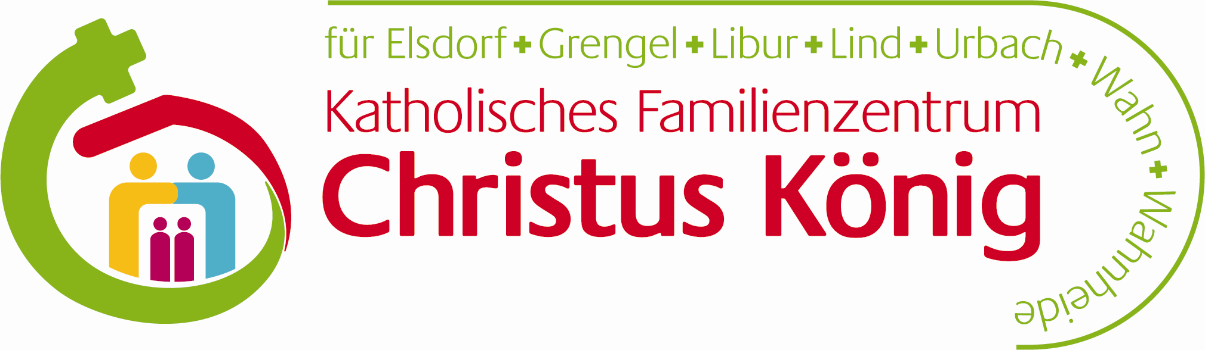
www.familienzentrum-christus-koenig-porz.de

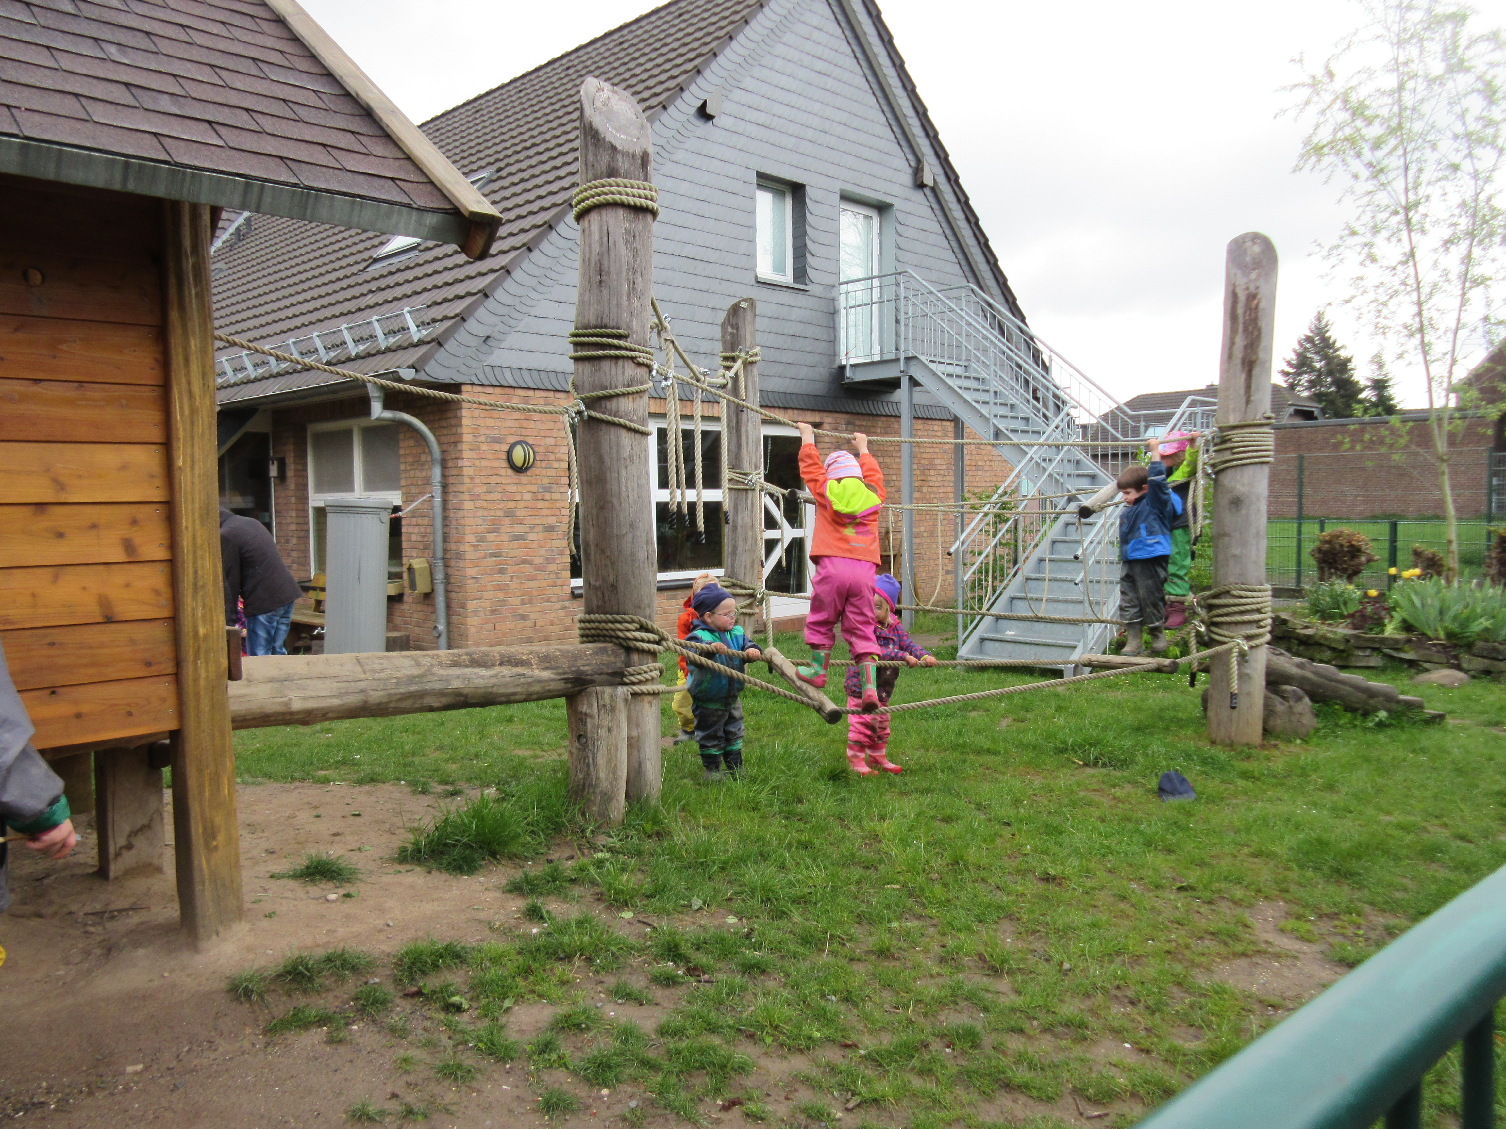

Freiheit 1

51147 Köln

Tel.: 02203/67628
Info-kita-libur@christus-koenig-porz.de

www. katholische- kindergaerten.de

Leitung: Hildegard Schmidt

